VURDERING AV HÅNDFUNKSJON
ved
BoNT-behandling
Håndkirurgisk behandling

Navn:……………………………………………………………Født:………………..
Adresse:………………………………………………………...Telefon:……………..
Diagnose:……………………………………………………………………………….
Affisert side:……………………………………………………………………….
Habiliteringstjeneste:………………………………………………………………….
Ergoterapeut 2.linje:…………………………………………………………………..
Ergoterapeut 1.linje:…………………………………………………………………..
Fysioterapeut 1.linje:………………………………………………………………….

Dato
Dato:
Ergoterapeut:
Lege:

 | Dato | Injiserte muskler
1.INJEKSJON
2.INJEKSJON
3.INJEKSJON

Dato | Håndkirurgisk tiltak

 | Dato | Dato
Mini MACS (1 -4 år)

MACS (4-18 år)

CFCS

HAI  Mini AHA  AHA  BoHA | Dato
HAI  Mini AHA  AHA  BoHA | Sum | Units
*AHA-testen sitt skåringsark scannes inn på ergo.området i DIPS

Jebsen & Taylor | Dato
Jebsen & Taylor | Venstre | Høyre
Beskrivelse av (to)håndsfunksjon i hverdagsaktiviteter
Dato

HOUSE funksjonsklassifikasjon  av hver hånd | Hø | Ve
House 0 – 8
Har barnet tohåndsfunksjon | JA | NEI | VET IKKE

COPM – målsetting
Aktivitet | Dato
Aktivitet | Betydning | Utførelse | Tilfredshet

Zancolli – klassifisering av spastisk hand (Zancolli 1981)
(Modifisert av arb.gr. i CPUP, Sverige)
 | Spastisitet foreligger ikke, og barnet kan aktivt ekstendere fingrene  når håndleddet er mer enn 20° ekstensjon. |  | Dato
 |  |  | Ve | Hø
1 | Kan aktivt ekstendere fingrene fullt med håndledd mindre enn 20º volarfleksjon | 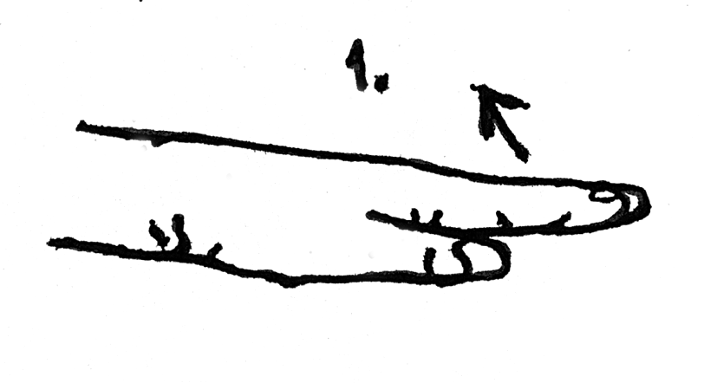
2A | Kan aktivt ekstendere fingrene fullt, men bare når håndleddet er volarflektert mer enn 20º.  + kan aktivt ekstendere håndledd med fingre i fleksjon | 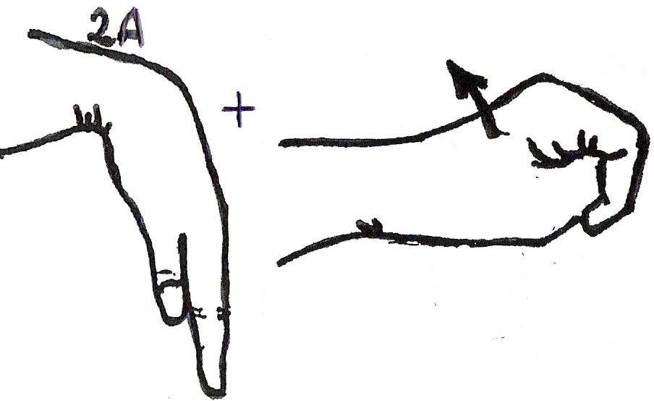
2B | Kan aktivt ekstendere fingrene fullt, men bare når håndleddet er volarflektert mer enn 20º.  + kan ikke ekstendere håndleddet med fingrene i fleksjon | 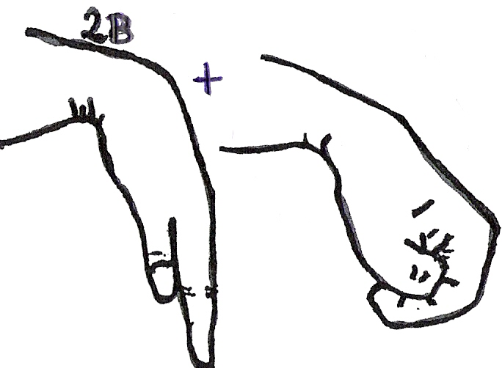
3 | Kan ikke ekstendere håndledd eller fingre | 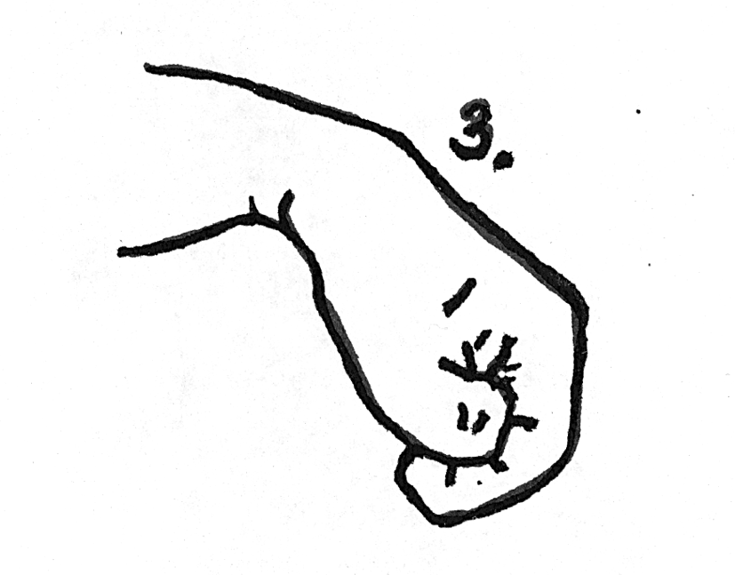

House – klassifisering av tommelens stilling (House et al. 1981)
(Modifisert av arb.gr. i CPUP, Sverige)
Type | Registreres når barnet åpner hånden for å gripe en ball /gjenstand |  | Dato
Type |  |  | Ve | Hø
0 | Ingen Thumb-in-palm
1 | Tommelen ligger lett addusert inn mot pekefinger  (m.adductor pollicis) | 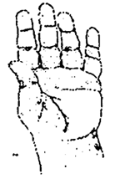
2 | Tommelen ligger addusert fra CMC og flektert fra MCP inn mot vola  (m. adductor pollicis + m. flexor pollicis brevis) | 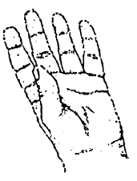
3 | Tommel ligger addusert fra CMC inn mot vola kombinert med hyperekstensjon og instabilitet i MCP og/eller IP-ledd  (som ovenfor + extensor pollicis longus) | 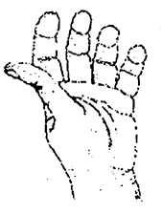
4 | Tommel ligger addusert inn mot vola samt fleksjon i MCP og IP  (m.adductor pollicis, m. flexor pollicis brevis + flexor pollicis longus) | 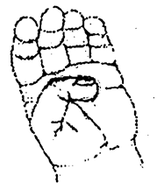
*Åpner ikke affisert hånd for å gripe. Må kjenne ved palpasjon.

Grepsfunksjon
 |  | Dato
 |  | Venstre | Høyre
Ballgrep  (ball) | 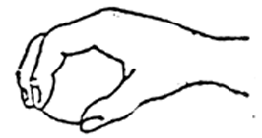
Tverrgrep Vertikalt  (sylinder) | 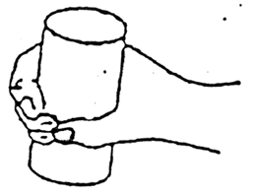
Tverrgrep Horisontalt
(sylinder)
Pinsettgrep  (perle i 3 str.) | 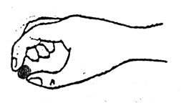
0 = kan ikke utføre
1 = utføres med vanskelighet eller avvikende grepstype
2 = utføres uten vanskelighet men med noe avvikende grepstype

Grepsstyrke (Grippit)
Dato
Venstre |  |  | Høyre
Siste | Snitt | Max | Siste | Snitt |  | Max
*Grepsstørrelse (1/2/3):…………………………………………
*Grepsplassering (horisontal/vertikal):……………………….

Tempo (gripe – slippe)
 | Dato
 | Venstre | Høyre
Box & ”Blocks”
(antall / 1 min)
*Kommentar (speilbevegelser)

Modifisert Stereognosi undersøkelse/test
 | Dato |  | Kommentar ve | Kommentar hø
 | Ve | Hø | Kommentar ve | Kommentar hø
Sprettball
Vattkule
Legokloss
Viskelær
Mynt
Knapp
(Gjenkjenner + Gjenkjenner ikke -)

 | Prevurdering |  | Postvurdering
 | Ja | Nei | Ja | Nei
Skiller mellom kaldt / varmt

Leddstatus
 | Dato
 | Venstre |  | Høyre
 | Aktiv | Passiv | Aktiv | Passiv
Skulder
Fleksjon
Skulder
Abduksjon
Albue
Ekstensjon
Underarm
Supinasjon (90º)
Håndledd
Ekstensjon
m/ekst.fingre(70º)
Håndledd
Ekstensjon m/flekt.fingre(70º)
Håndledd Ulnardeviasjon (30 º)
Håndledd
Radialdeviasjon (20 º)
Tommel
Volarabduksjon

Spastisitet
 | Dato |  | Kommentar
 | Ve | Hø
Albue
Fleksorer
Underarm
Pronatorer
Håndledd
Fleksorer
Tommel
Adduktorer/fleksorer
Fingre
Fleksorer
(Registreres etter ”Modified Ashworth” skala)
0 Ingen økning av muskeltonus
1 Lett økning av muskeltonus: viser deg som ”catch and release” eller minimal motstand i slutten av bevegelsesbanen når affisert ekstremitet beveges passivt i fleksjon eller ekstensjon
1+ Lett økning av muskeltonus: viser deg som ”catch” fulgt av minimal motstand gjennom resten av bevegelsesbanen (mindre enn halve)
2 Mer markert økning av muskeltonus gjennom mesteparten av bevegelsesbanen, men affisert ekstremitet kan lett beveges
3 Betydelig økning av muskeltonus: passiv bevegelse er vanskelig
4 Affisert ekstremitet er rigid i fleksjon eller ekstensjon

